Índice
1. Introducción 2
2. Ventajas e Inconvenientes de las distintas formas de acceso a datos. 3
Acceso a través de Ficheros 3
Ventajas: 3
Inconvenientes: 3
Acceso a través de Bases de Datos 3
Ventajas: 3
Inconvenientes: 4
3. UML que muestre el diagrama de clases. 4
4. ER de las tablas de la base de datos. 4
5. Explicación del uso y funcionamiento detallado, haciendo hincapié en las clases y/o métodos más críticos, relevantes o complejos. 4
6. Especificar todos los elementos introducidos en la aplicación que no se hayan visto explícitamente en clase (librerías, frameworks, métodos…) o que estén fuera del alcance de contenidos mínimos / obligatorios. 5

1. Introducción
- Descripción del Aplicativo
El aplicativo de gestión de garajes y motocicletas es una herramienta diseñada para facilitar la administración y seguimiento de las motocicletas almacenadas en diferentes garajes. Esta aplicación permite a los administradores y usuarios llevar un registro detallado de las motocicletas asociadas a cada garaje, incluyendo información relevante como matrícula, marca, modelo, color, cilindrada, y precio.

- Funcionalidad
El aplicativo ofrece diversas funcionalidades clave, entre las que se incluyen:

Gestión de Garajes: Permite registrar, visualizar y gestionar múltiples garajes, así como la información asociada a cada uno, como la ubicación, capacidad y nombre.

Control de Motocicletas: Facilita el registro, búsqueda y visualización de motocicletas dentro de los garajes. Los usuarios pueden añadir nuevas motocicletas, actualizar información existente y eliminar registros.

Interfaz de Usuario Intuitiva: Ofrece una interfaz gráfica amigable que permite a los usuarios realizar fácilmente operaciones como la visualización de motocicletas por garaje, la edición de detalles de cada motocicleta, entre otros.

- Alcance
El alcance del aplicativo abarca la gestión básica de garajes y motocicletas, incluyendo las funcionalidades descritas anteriormente. No obstante, se pretende que el aplicativo sea escalable para permitir futuras expansiones y mejoras, tales como integraciones con otros sistemas, generación de reportes estadísticos y ampliación de características de gestión.

2. Ventajas e Inconvenientes de las distintas formas de acceso a datos.

Acceso a través de Ficheros

Ventajas:
Portabilidad: Los datos almacenados en ficheros son fácilmente transportables y pueden ser compartidos entre diferentes sistemas y plataformas.
Simplicidad: La manipulación de ficheros es relativamente simple y no requiere de sistemas complejos de gestión.
Independencia de Tecnología: No se necesita un sistema de gestión de bases de datos específico para acceder a los datos almacenados en ficheros.
Uso en Entornos Pequeños: Para pequeñas cantidades de datos, los ficheros pueden ser más eficientes y rápidos que las bases de datos.

Inconvenientes:
Escalabilidad Limitada: A medida que la cantidad de datos crece, la eficiencia al acceder y gestionarlos puede disminuir, resultando en problemas de rendimiento.
Consistencia y Seguridad: Los ficheros pueden ser más propensos a errores, pérdida de datos y problemas de seguridad si no se gestionan adecuadamente.
Concurrencia: Gestionar la concurrencia y el acceso simultáneo a los ficheros por múltiples usuarios puede ser complicado y propenso a conflictos.

Acceso a través de Bases de Datos

Ventajas:
Rendimiento y Escalabilidad: Las bases de datos están diseñadas para manejar grandes volúmenes de datos, ofreciendo un rendimiento óptimo incluso con cantidades masivas de información.
Consistencia y Seguridad: Los sistemas de gestión de bases de datos proporcionan mecanismos robustos para mantener la integridad de los datos, control de acceso y seguridad.
Capacidad de Consulta: Las bases de datos permiten realizar consultas complejas y eficientes, facilitando la obtención de información específica de manera rápida.
Concurrencia y Transacciones: Ofrecen mecanismos para controlar la concurrencia, permitiendo que múltiples usuarios accedan y actualicen datos al mismo tiempo sin corromper la información.

Inconvenientes:
Costos de Implementación: La implementación y mantenimiento de bases de datos puede requerir una inversión inicial mayor en comparación con los ficheros.
Complejidad: El diseño, implementación y administración de bases de datos puede ser más complejo que trabajar con ficheros simples.
Dependencia de Tecnología: Requiere un sistema de gestión de bases de datos específico y su infraestructura correspondiente.

3. UML que muestre el diagrama de clases.

4. ER de las tablas de la base de datos.

5. Explicación del uso y funcionamiento detallado, haciendo hincapié en las clases y/o métodos más críticos, relevantes o complejos.

6. Especificar todos los elementos introducidos en la aplicación que no se hayan visto explícitamente en clase (librerías, frameworks, métodos…) o que estén fuera del alcance de contenidos mínimos / obligatorios.
- Implementacion de interfaces:
1. Login
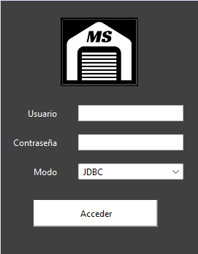

2. Agregar Moto
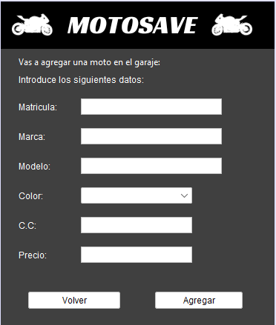

3. Modificar:
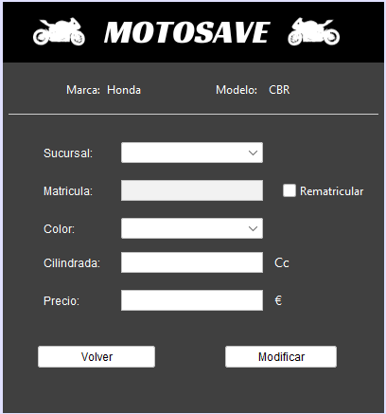

4. Comercial:
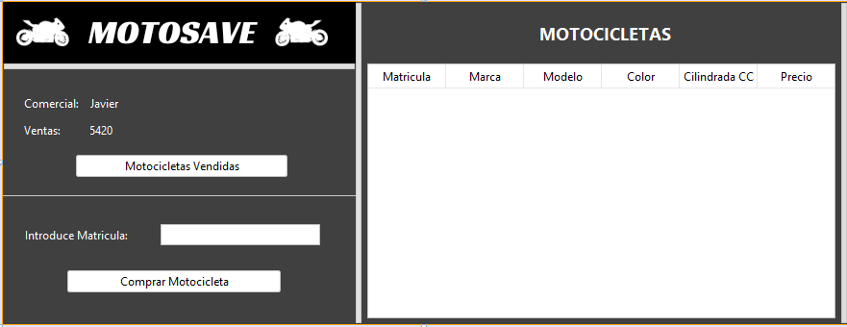

5. Administrador:
